

**TECNOLOGICO DE ESTUDIOS SUPERIORES DE JILOTEPEC**

**DIVISIÓN DE INGENIERÍA EN SISTEMAS COMPUTACIONALES**

# Contador con emisor infrarrojo y receptor fotodiodo

Asignatura: Física General

**Proyecto**

Yarely Belen Jiménez Diego

Adrián Bautista Guerrero

DOCENTE: ING. Alfredo Aguilar

**JILOTEPEC, MÉXICO JUNIO, 2024**

Contenido

Contador con emisor infrarrojo y receptor fotodiodo 1

1. CONTEXTUALIZACION 3

1.1 Planteamiento del problema 3

1.2 **Justificación** 3

1.3 **Meta de ingeniería** 3

1.4 **Objetivo general** 3

1.5 **Objetivos específicos** 3

1.6 **Alcances y limitaciones** 4

1.7 **Antecedentes** 4

2. MARCO TEORICO 5

**2.1.** **LM7805 (regulador de voltaje):** 5

**2.2.** **Led infrarrojo (emisor):** 5

**2.3.** **Fotodiodo (receptor):** 6

**2.4.** **Diodo led:** 6

**2.5.** **74ls90 (contador):** 7

**2.6.** **74ls47 (decodificador):** 8

**2.7.** **Display ánodo común:** 8

**2.8.** **Resistencias de 330 ohms:** 9

**2.9.** **Resistencia de 220 ohms:** 9

# CONTEXTUALIZACION

# Planteamiento del problema

Oxxo, como cadena de tiendas minoritarias, necesita contar con presión el flujo de clientes que entran y salen de sus establecimientos, esta información es crucial para diversos aspectos del negoció, como la gestión de inventario, la optimización de los datos de personas y la evaluación de campañas de marketing.

## **Justificación**

El presente proyecto está dirigido al público en general para aquellos que lo quieran implementar. El diseño de equipos son una parte fundamental dentro de cualquier ingeniería, así mismo forma parte importante a la tarea de crear y utilizar tecnología propia.

El impacto que tiene el ingeniero en sistemas computacionales en estos procesos, es desarrollar, diseñar e implementar los conocimientos y habilidades con las que cuenta ayudando de esta manera a realizar el presente proyecto.

## **Meta de ingeniería**

El buen funcionamiento de un contador con emisor infrarrojo y receptor fotodiodo en el cual se aplicará el diferente conocimiento adquirido en las clases para un buen conteo de personas aplicándolo en una maqueta.

## **Objetivo general**

Aplicar lo aprendido en el diseño de un contador con emisor infrarrojo y receptor fotodiodo, para el conteo de personas.

<

## **Objetivos específicos**

Llevar a cabo el desarrollo de una PCB para lograr el funcionamiento del conteo de personas.

Realizar el circuito del contador aplicándolo en una maqueta de simulación para evaluar su funcionamiento

## **Alcances y limitaciones**

**Alcances**: El alcance del presente proyecto de desarrollo de un contador incluyen la definición de requisitos, el diseño y la programación de la aplicación, la realización de pruebas y la implementación final en la maqueta.

**Limitaciones**: Algunas limitaciones que se encontraron en este proyecto son las restricciones de presupuesto, plazo de entrega y disponibilidad de recursos.

## **Antecedentes**

<

Los sistemas de conteo de clientes con infrarrojo han sido utilizados en entornos comerciales durante varios años. En la década de 1980, los primeros sistemas utilizaban sensores infrarrojos simples que emitían un haz de luz y detectaban cuando un objeto lo interrumpía. Estos sistemas eran relativamente imprecisos y podían ser fácilmente engañados por objetos como carritos de compras o bolsas de la compra.

Con el avance de la tecnología, los sistemas de conteo de clientes con infrarrojo se han vuelto más sofisticados y precisos. Los sensores modernos utilizan tecnología de detección de movimiento avanzada para identificar a los clientes con mayor precisión. Además, los sistemas modernos pueden integrarse con otros sistemas de la tienda, como el punto de venta (POS), para proporcionar información aún más completa sobre el comportamiento de los clientes.

En OXXO, el uso de contadores de clientes con infrarrojo se remonta a principios de la década de 2000. La cadena comenzó a implementar estos sistemas en algunas de sus tiendas piloto para evaluar su efectividad. Los resultados fueron positivos y OXXO decidió expandir el uso de estos sistemas a todas sus tiendas.

Los contadores de clientes con infrarrojo han proporcionado a OXXO información valiosa sobre el flujo de clientes en sus tiendas. Esta información ha sido utilizada para mejorar la gestión de inventarios, la optimización de la dotación de personal y la evaluación de campañas de marketing.

# MARCO TEORICO

## **LM7805 (regulador de voltaje):**

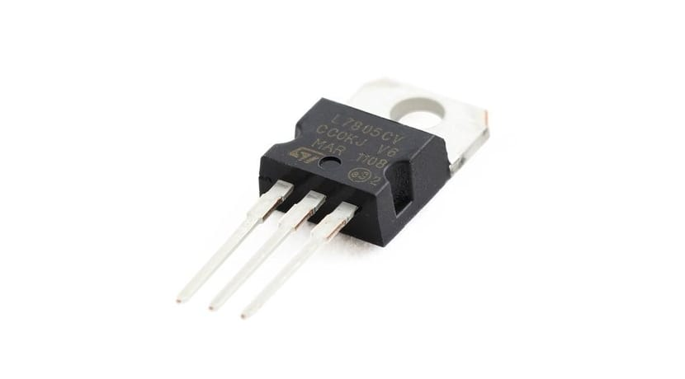Un **regulador de voltaje o tensión como el LM7805 es un dispositivo que es capaz de modificar una señal de tensión** que obtiene a su entrada y ofrecer una señal diferente de voltaje a su salida. En esa salida, el voltaje suele ser inferior y con unas características determinadas que se requieren para evitar riesgos o para el que el circuito al que alimenta funcione de forma adecuada, si es sensible a variaciones de voltaje.

## **Led infrarrojo (emisor):**

Un diodo emisor de luz infrarroja (LED) es un tipo de dispositivo electrónico que emite luz infrarroja no visible a simple vista. Un LED infrarrojo es, como todos los LED, un tipo de diodo o semiconductor simple. Los diodos están diseñados para que la corriente eléctrica solo pueda fluir en una dirección. A medida que fluye la corriente, los electrones caen de una parte del diodo a los orificios de otra parte. Para caer en estos agujeros, los electrones deben desprender energía en forma de fotones, que producen luz.

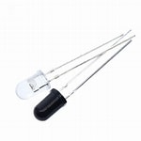

## **Fotodiodo (receptor):**

Es un dispositivo semiconductor utilizado para convertir la luz en corriente eléctrica, es ampliamente utilizado en diversas aplicaciones, como comunicaciones ópticas, sensores de luz y sistemas de detección.

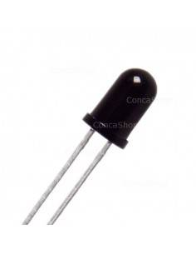

## **Diodo led:**

Es una fuente de luz que emite fotones cuando se recibe una corriente eléctrica de muy baja intensidad, el LED por lo general se encierra en un material plástico de color que acentúa la longitud de onda generada por el diodo y ayuda a enfocar la luz en un haz. La terminal positiva, o ánodo, por lo general es la más larga de las dos terminales, algunos diodos leds tienen una base plana que sirve para identificar la terminal negativa, o cátodo.

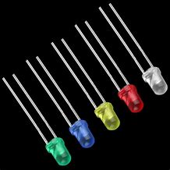

## **74ls90 (contador):**

El 74LS90 es un circuito integrado digital que se utiliza como un contador binario de cuatro bits. Es parte de la familia de circuitos integrados 74LS de la serie TTL (Transistor-Transistor Logic). Los circuitos integrados de la serie 74LS son conocidos por su alta velocidad y bajo consumo de energía.

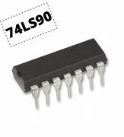Un contador binario es un dispositivo que cuenta en incrementos de uno a partir de un valor inicial y llega a un valor final específico, luego reinicia su conteo a partir del valor inicial. Los contadores binarios pueden contar de forma ascendente o descendente y tienen una capacidad máxima de contar hasta un cierto número de dígitos. El 74LS90 es un contador binario de cuatro bits, lo que significa que puede contar hasta 16 diferentes valores, desde 0000 hasta 1111 en binario.

## **74ls47 (decodificador):**

El decodificador 74LS47 es un circuito integrado que convierte una entrada de código BCD (Binary Coded Decimal) en una salida de siete segmentos. Es una parte esencial en la construcción de displays de siete segmentos, ya que permite mostrar números y caracteres alfanuméricos de forma visualmente comprensible.

El 74LS47 es un decodificador comúnmente utilizado en proyectos electrónicos y sistemas de visualización. Su funcionamiento se basa en la interpretación de los cuatro bits de la entrada BCD para activar los segmentos correspondientes en el display de siete segmentos.

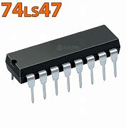

## **Display ánodo común:**

Es un componente electrónico muy utilizado para representar visualmente números y letras, es de gran utilidad dado su simpleza para implementar en cualquier proyecto electrónico. Está compuesto por 7 dispositivos lumínicos ([Led](https://www.electrontools.com/Home/WP/2016/05/05/encender-un-led-con-arduino/)) que forman un **"8"**, de esta forma controlando el [encendido y apagado de cada led](https://www.electrontools.com/Home/WP/2016/06/30/como-funciona-un-diodo-led/), podremos representar el numero o letra que necesitamos.

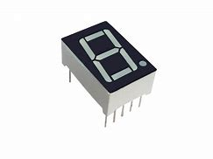

## **Resistencias de 330 ohms:**

[Una resistencia de 330 ohms es un **componente electrónico que limita la corriente de un circuito**](https://naylampmechatronics.com/resistencias/870-resistencia-1l4w-330-ohm.html), s[e trata de una resistencia de película de carbón que puede disipar hasta 0,25w (1/4w) y soportar hasta 300v](https://www.electrocomponentes.es/fijas/34-resistencia-330-ohm-025w.html). [Su código de colores es naranja-naranja-café-dorado, lo que indica un valor de 330 ohms con una tolerancia de ±5%](https://blog.330ohms.com/2020/09/23/electronica-basica-resistores/), e[s una resistencia muy común en los equipos electrónicos, especialmente para conectar Leds en](https://naylampmechatronics.com/resistencias/870-resistencia-1l4w-330-ohm.html) sistemas de 5V y 3.3V.

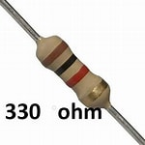

## **Resistencia de 220 ohms:**

[Una resistencia de 220 ohms es un **componente semiconductor que limita el paso de la corriente en un circuito eléctrico**](https://mvelectronica.com/producto/220-ohms-resistencia-de-1-4-watts), [es una resistencia de película de carbón con una tolerancia de ±5%](https://www.electrocomponentes.es/fijas/32-resistencia-220-ohm-025w.html), [puede disipar potencias de hasta 0,25w (1/4w) y soportar tensiones de trabajo de hasta 300v](https://www.electrocomponentes.es/fijas/32-resistencia-220-ohm-025w.html), t[iene diferentes usos, como generar retardos, frecuencias o controles](https://mvelectronica.com/producto/220-ohms-resistencia-de-1-4-watts) en ciertos aparatos.

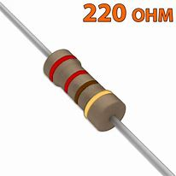

* 1. **Resistencia de 10 kohms:**

[La resistencia de 10 kohm es de **0,25w de potencia con una tolerancia del ±5%**](https://www.electrocomponentes.es/fijas/49-resistencia-10k-ohm-025w.html), r[esiste un voltaje máximo de 300V](https://www.electrocomponentes.es/fijas/49-resistencia-10k-ohm-025w.html), [esta resistencia es de **película de carbón**](https://www.electrocomponentes.es/fijas/49-resistencia-10k-ohm-025w.html), [los colores de la resistencia de 10k Ω o 10,000 ohmios son el Marrón, Negro y Naranja](https://codigodecolor.com/electronica/todas-las-resistencias/10k-10000-ohms/). [El color Marrón Vale 1 en la primera banda, el negro vale 0 en la primera y segunda franja, y el naranja vale 3 ceros (000) o lo que es lo mismo múltiplo x 1KΩ](https://codigodecolor.com/electronica/todas-las-resistencias/10k-10000-ohms/).

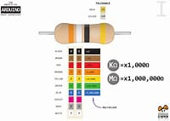

<https://www.hwlibre.com/lm7805/>

<https://spiegato.com/es/que-es-un-led-infrarrojo>

<https://polaridad.es/fotodiodo-emisor-y-receptor/#:~:text=El%20fotodiodo%20receptor%20es%20un%20dispositivo%20semiconductor%20utilizado,%C3%B3pticas%2C%20sensores%20de%20luz%20y%20sistemas%20de%20detecci%C3%B3n>.

<https://www.mecatronicalatam.com/es/tutoriales/electronica/componentes-electronicos/diodo/diodo-led/>

<https://uelectronics.com/producto/74ls90-contador-de-decadas-sn74ls90n/>

<https://polaridad.es/hoja-de-datos-del-74ls47/>

<https://www.electrontools.com/Home/WP/display-7-segmentos/>

<https://naylampmechatronics.com/resistencias/870-resistencia-1l4w-330-ohm.html>

<https://www.electrocomponentes.es/fijas/32-resistencia-220-ohm-025w.html>